力でおさえつける指導は絶対にしない!!
～ 一人ひとりを大切にする指導・支援のために ～

あなたが指導している子どもが
急に他傷行為や器物破損、パニックなど“気になる行動”をとったとき・・・
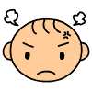
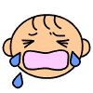

気になる

き
気になる行動
友だちを叩く
自分の頭を
叩き続ける
大声で泣き続ける
物を投げる、壊す
ずっと
しゃべっている
注意されても
笑っている

き
いつもは機嫌よく
にこにこしている子が
急に・・・

あなたはどのように対応していますか？
・本人、周りの子どもがけがをする可能性がある。
・全体の学習活動の明らかな妨げになる。
そのような場面で、冷静に「気になる行動」に対応できていますか？

「なめられたらダメだ！
ガツンと言ってきかせなければ!!」
「問題行動は、その場ですぐにやめさせなければ！周りへの影響もあるし」
「なんで、こうなったんだろうか！
きっと何か原因があるはず」
「強い指導がかえって気になる行動を
助長させることもあるし」

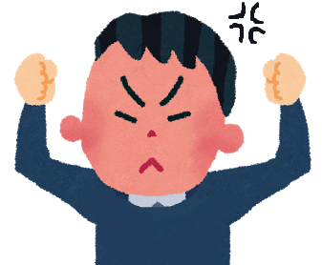
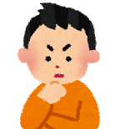
？

一人で抱え込まずに、チームで指導・支援することが大事です。
・「気になる行動」への対応を一人で抱え込むと、教員側の気持ちの 余裕がなくなり、周りが見えなくなります。
・余裕のなさが、「感情に任せた指導」「体罰」などにつながります。
日ごろからチェックしておきましょう！
□ 1. 体罰が人権を傷つける行為であり、児童生徒の人権を侵害する行為であることを
認識していますか？
□ 2. “これくらい”なら大丈夫だと思っていませんか？
□ 3. 必要以上に強い口調、大きな声での指導になっていませんか？
（身体への直接的な指導でなければ体罰にならないと思っていませんか？）
□ 4. “愛の鞭”という身勝手な思いを持っていませんか？
□ 5. 少々強い指導でないと、わからせることができないと思っていませんか？
□ 6. 気になる行動に対して、１対１で指導していませんか？
□ 7. 指導の難しい幼児児童生徒について、日頃から学年・学部で指導方法等の共通理解ができていますか？
□ 8. 指導について悩んでいるときだけでなく、普段から相談できる環境（教員間の 人間関係）を築いていますか。
□ 9. 他の教員が強い指導をしているのを、黙って見過ごしていませんか。
□ 10. 少しでも体罰だと感じる場面を見たら、速やかに管理職に報告・相談することができますか？
障がい理解のために（参考資料）
- 「この痛み一生忘れない！～体罰防止マニュアル」（大阪府教育委員会 平成19〔2007〕年11月改訂）
http://www.pref.osaka.lg.jp/kotogakko/seishi/taibatu-bousi.html
- 「みつめよう一人一人を」（大阪府教育センター平成31〔2019〕年1月）
https://www.osaka-c.ed.jp/matters/specialneeds_files/mitumeyou.html
③「『ともに学び、ともに育つ』支援教育のさらなる充実のために」(大阪府教育委員会平成25〔2013〕年３月)
http://www.pref.osaka.lg.jp/shochugakko/tomonimanabi/index.html
④ 「子ども自身が目標の達成を実感できる授業づくり ～支援を必要とする子どもたちが輝ける授業をめざして～」（大阪府教育センター 平成30〔2018〕年2月）
https://www.osaka-c.ed.jp/matters/specialneeds_files/jyugyou/guide.pdf
・幼児児童生徒の指導・支援について、チームで指摘し合える関係が 醸成されていることが、不適切な指導や体罰の防止につながります。
カッとなったときは、次の３つを思い出しましょう！
①怒りを感じたら、深呼吸をして１０まで数える *
②障がいのある幼児児童生徒の状況をふまえた指導であることを思い返す
③指導者が自分だけのときは、誰か他の教員を呼ぶ
* 「この痛み一生忘れない！～体罰防止マニュアル」（大阪府教育委員会 平成19〔2007〕年11月改訂） 34ページより
（ 作成： 平成27年3月 大阪府教育委員会支援教育課 平成31年4月一部改訂 ）

あなたがとっている指導・支援の方法は、
気になる行動
たとえば・・・

気になる

き
友だちを叩く
自分の頭を
叩き続ける
大声で泣き続ける
物を投げる、壊す
ずっと
しゃべっている
注意されても
笑っている
「気になる行動」への対応は、子どもの障がいについての丁寧な実態把握と計画的な指導方針が必要です。

具体的な支援策を考える
苦手な状況への
配慮、支援を
考える
うまくいっている
時の状況や、
得意なこと、
好きなことなども
支援のヒントに
友だちや周りの人を叩く
・嫌なことを「いや！」と表現できないなど
自分の思いの伝え方がわからないのでは？
・友だちの声や関わり方が苦手なのでは？
・先生や友だちに関わってもらいたいのでは？
・良い行動、悪い行動の判断が難しいのでは？

本人、周りの子どもがけがをしてしまう、
物をこわしてしまうなどの可能性がある行動など、
速やかに制止しなければならない場面はあります。でも・・・

・冷静さを欠く指導は、体罰につながりかねません。
・その場の感情だけで怒ることで本人の気持ちがますます不安定になるなど、かえって新たな 混乱を引き起こしたり、より深刻な問題に発展することもあります。

気になる行動の強化
フラッシュバック
教員不信、学校不信

等の情報を集める
いつ
どこで
だれといる時
何をしている時
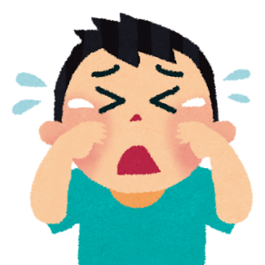
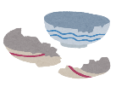
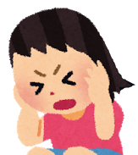
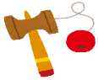
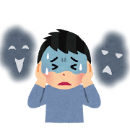
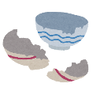
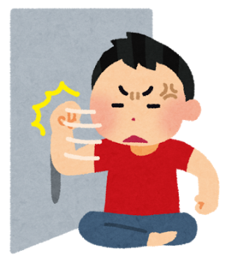
本当に正しいでしょうか？
？

こら！友だちを
叩いたら あかんやろ！
（ダメなことは ダメって
徹底的にわからせないと！）

集めた情報をもとに「気になる行動」の背景について仮説を立てる

自傷やパニック
・嫌いな活動から逃げたいのでは？
・周りで苦手（不快）な音がしているのでは？
・体調が悪い、眠たい、お腹がすいているのでは？
・今、何をすればいいかわからないのでは？
（見通しがもてないのでは？）
・過去に経験した嫌な記憶がフラッシュバックしているのでは？

物を投げたら
あぶないやろ！
（力づくでも
やめさせないと！）

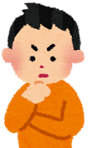

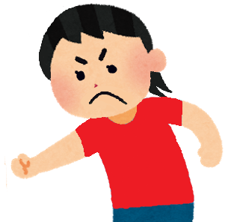

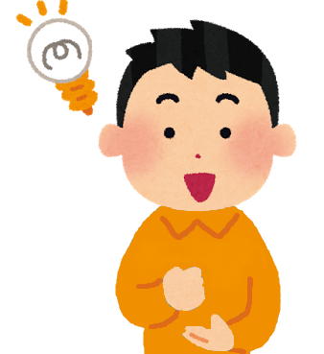
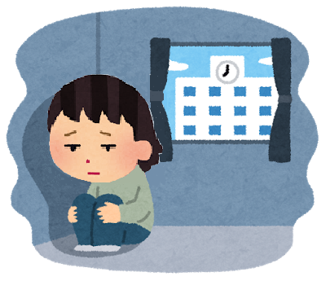
＊フラッシュバック：大きな声で叱られたりしたことが心的な外傷として残り、あとになって突然かつ非常に鮮明に思い出されたりする こと。フラッシュバックが原因で、パニックになる子どももいる。

